Те⁠﻿‌‍​‌⁠‍⁠﻿⁠‍​‍​​⁠​​⁠‌﻿​​‍‍​﻿​⁠‌‍‌﻿‍⁠﻿﻿​​⁠‍‍‍хнического задания
на поставку лабораторного оборудования для нужд МАОУ ГИМНАЗИЯ №1
В случае, если в документации (в каком-либо документе, входящем в состав документации, прикрепленном отдельным файлом к документации) имеются указания на знаки обслуживания, фирменные и торговые наименования, патенты, полезные модели, промышленные образцы, указания на товарный знак, наименование места происхождения товара или наименование производителя, то такие указания следует читать «знаки обслуживания или эквивалент», «фирменные наименования или эквивалент», «торговые наименования или эквивалент», «патенты или эквивалент», «полезные модели или эквивалент», «промышленные образцы или эквивалент», «товарный знак или эквивалент», «наименование места происхождения товара или эквивалент», «наименование производителя или эквивалент».
№ п/п | Код ОКПД2 | Наименование | Национальный режим
№ п/п | Код ОКПД2 | Наименование | 1875 (Запрет) | 1875 (Ограничение) | 1875 (Преимущество)
1 | 32.99.53.139 | Прибор для иллюстрации зависимости скорости химических реакций от условий окружающей среды |  | ✓
2 | 32.99.53.139 | Набор для электролиза демонстрационный |  | ✓
3 | 32.99.53.139 | Прибор для окисления спирта над медным катализатором |  | ✓
4 | 32.99.53.139 | Прибор для получения галоидоалканов демонстрационный |  | ✓
5 | 32.99.53.139 | Прибор для получения растворимых веществ в твердом виде |  | ✓
6 | 32.99.53.139 | Установка для фильтрования под вакуумом |  | ✓
7 | 32.99.53.139 | Прибор для определения состава воздуха |  | ✓
8 | 26.51.53.110 | Газоанализатор кислорода и токсичных газов с цифровой индикацией показателей |  | ✓
9 | 32.99.53.139 | Установка для перегонки веществ |  | ✓
10 | 26.51.51.130 | Барометр-анероид |  | ✓
11 | 32.99.53.139 | Эвдиометр |  | ✓
12 | 32.99.53.139 | Прибор для получения галоидоалканов и сложных эфиров лабораторный |  | ✓
13 | 32.99.53.139 | Прибор для получения газов |  | ✓
14 | 32.99.53.131 | Набор посуды и принадлежностей из пропилена (микролаборатория) |  | ✓
15 | 22.21.21.139 | Шланг силиконовый |  | ✓
16 | 32.99.53.131 | Набор посуды для реактивов |  | ✓
17 | 32.99.53.131 | Набор пинцетов |  | ✓
18 | 23.19.23.110 | Банка под реактивы стеклянная из темного стекла с притертой пробкой |  |  | ✓
19 | 32.99.53.139 | Комплект термометров |  | ✓
20 | 32.99.53.139 | Воронка делительная |  | ✓
21 | 17.29.11.110 | Комплект этикеток |  |  | ✓
22 | 32.99.53.139 | Комплект моделей кристаллических решеток |  | ✓
23 | 32.99.53.139 | Модель молекулы белка |  | ✓
24 | 32.99.53.139 | Набор для моделирования строения неорганических веществ |  | ✓
25 | 32.99.53.139 | Набор для моделирования строения органических веществ |  | ✓
26 | 32.99.53.139 | Периодическая система химических элементов Д.И. Менделеева электронная |  | ✓
27 | 32.99.53.131 | Сушильная панель для посуды |  | ✓
28 | 22.19.60.119 | Резиновые перчатки |  | ✓

1. Объект закупки:
№ п/п | Наименование объекта закупки | Описание объекта закупки | Ед. изм. | Кол-во
1 | Прибор для иллюстрации зависимости скорости химических реакций от условий окружающей среды  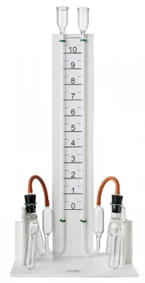 | "Прибор предназначен для демонстрации зависимости скорости химической реакции от следующих условий:  • природы реагирующих веществ  • концентрации веществ  • размеров поверхности соприкосновения реагирующих веществ  • температуры  • катализатора  • ингибитора"  "Прибор состоит из:  • платформы со шкалой и двумя стеклянными манометрическими трубками  • двух сосудов Ландольта  • четырех резиновых пробок со стеклянными трубками  • двух резиновых (или пластиковых) шлангов, соединяющих манометрические трубки и сосуды Ландольта"  "Манометрические трубки расширены с двух концов:  • Нижние - служат резервуаром для окрашенной жидкости при заполнении трубок по всей длине шкалы;  • Верхние - предотвращают выброс жидкости из трубок в случае очень быстрого ее подъема."  Для поддержки сосудов Ландольта можно воспользоваться штативом лабораторным химическим. | шт | 1
2 | Набор для электролиза демонстрационный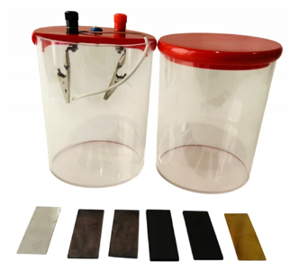 | Набор по электролизу демонстрационный предназначен для демонстрации и исследования электрического тока в растворах электролитов.  "Комплектность:  • пластмассовые сосуды – не менее 2 шт  • крышка с двумя универсальными зажимами и индикатором – 1 шт  • крышка сосуда – 1 шт  • электроды из графита – не менее 2 шт  • электроды свинцовые – не менее 2 шт  • электрод цинковый (оцинкованное железо) – 1 шт  • электрод медный – 1 шт  • контактор - 1 шт"  Набор позволяет выполнить следующие демонстрации: демонстрация работы прибора, устройство и принцип действия гальванического элемента, устройство и принцип действия аккумулятора, электропроводность воды и растворов электролитов, зависимость электропроводности электролитов от концентрации, зависимость электропроводности электролитов от температуры, электролиз раствора медного купороса. | шт | 8
3 | Прибор для окисления спирта над медным катализатором  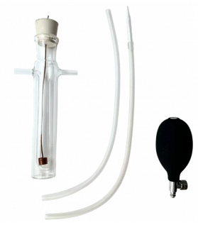 | Прибор предназначен для демонстрации на уроках химии реакции окисления спиртов кислородом воздуха с помощью медного катализатора.  Прибор состоит из сосуда-реактора с тубусом и впаянной в сосуд газоотводной трубкой. В горловину сосуда-реактора вставлена резиновая пробка с медной спиралью. При работе с прибором используется отрезок резиновой трубки со стеклянным наконечником и нагнетатель воздуха  "Комплект поставки:  • сосуд-реактор –1 шт  • резиновая пробка с медной спиралью – 1 шт  • нагнетатель воздуха – 1 шт  • трубка резиновая – 1 шт  • трубка резиновая со стеклянным наконечником – 1 шт" | шт | 1
4 | Прибор для получения галоидоалканов демонстрационный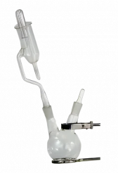 | Прибор для получения галоидоалканов (ППГД) предназначен для проведения на уроках химии опытов: получение галогенопроизводных предельных углеводородов (алканов), сложных эфиров.  "Комплектность:  • Колба-реактор 1 шт  • Холодильник 1 шт  • Колпачок 1 шт" | шт | 1
5 | Прибор для получения растворимых веществ в твердом виде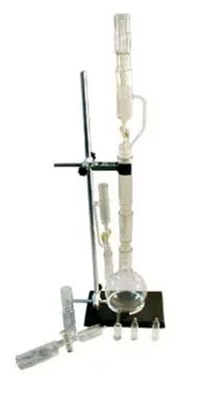 | Прибор для получения растворимых веществ в твердом виде предназначен для демонстрации в замкнутой на поглотитель системе получения растворимых веществ в твердом виде из газов и концентрированных жидкостей, кроме того, прибор может быть использован для демонстрации противотока при изучении технологии химических производств.  "Применяется в школах в ходе демонстрационного эксперимента на уроках при изучении химии:  • в 9 классе для получения в твердом виде аммонийных солей азотной, фосфорной, серной и других кислот, при изучении аммиака и минеральных удобрений;  • в 8-10 классах для демонстрации принципа противотока и действия поглотительной колонки при изучении технологии химических производств."  "Комплект поставки:  • Колба двугорлая (Колба-реактор) не менее 500 мл - 1 шт  • Сосуд для жидких и твердых поглотителей – не менее 2 шт  • Воронка делительная – 1 шт  • Пробка для воронки делительной со шлифом – 1 шт  • Воронка капельная с отводной трубкой для отвода газов – 1 шт  • Колпачок – не менее 2 шт  • Колонка реакционная – 1 шт  • Комплект сменных частей:  • Сосуд для жидких и твердых поглотителей - 1 шт  • Колпачок – 3 шт" | шт | 1
6 | Установка для фильтрования под вакуумом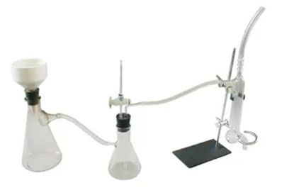 | Установка предназначена для демонстрации на уроках химии процесса фильтрования под вакуумом.  "Комплект поставки:  • колба Бунзена не менее 250 мл - 1 шт  • колба Бунзена не менее 500 мл– 1 шт  • колба КН не менее 500 мл– 1 шт  • воронка Бюхнера № 2 – 1 шт  • насос водоструйный – 1 шт  • трубка стеклянная газоотводная – 1 шт  • пробка резиновая с отверстием – 1 шт  • пробка резиновая с тремя отверстиями – 1 шт  • шланг резиновый – 1 шт  • шланг ПВХ – 1 шт  • кран соединительный – 1 шт"  Колба Бунзена служит для собирания фильтрата, воронка Бюхнера – для собирания осадка. Колба КН с краном и газоотводной трубой является предохранительной, предотвращающей попадание воды из водопровода в колбу Бунзена. | шт | 1
7 | Прибор для определения состава воздуха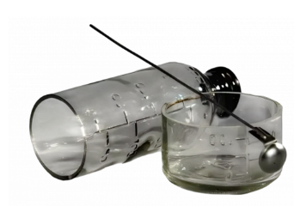 | Прибор предназначен для демонстрации на уроках химии опытов по определения содержания кислорода в воздухе.  "Комплектность:  • Колокол с верхним тубусом: 1 шт  • Чаша кристаллизационная: 1 шт  • Пробка резиновая с ложкой для сжигания веществ: 1 шт" | шт | 1
8 | Газоанализатор кислорода и токсичных газов с цифровой индикацией показателей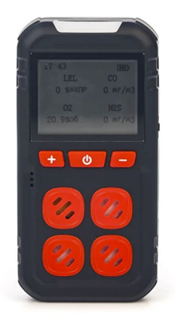 | портативный многоканальный газоанализатор с термокаталитическим датчиком (сенсор), предназначенный для автоматического непрерывного измерения концентраций токсичных газов, горючих газов, кислорода (O2), угарного газа (CO), сероводорода (H2S) в воздухе рабочей зоны промышленных помещений и открытых пространств промышленных объектов.  Прибор заключён в корпус из ударопрочного пластика, который обеспечивает его герметичность и способность противостоять падениям.  Газоанализатор обладает свойствами взрывозащиты и может использоваться в зонах, где существует риск взрыва, классах 1 и 2. Проба воздуха может быть взята либо путем естественной диффузии газов, либо принудительно с помощью внешнего насоса. Если работа происходит во взрывоопасной зоне, то внешний насос должен быть оборудован системой защиты от взрыва. | шт | 1
9 | Установка для перегонки веществ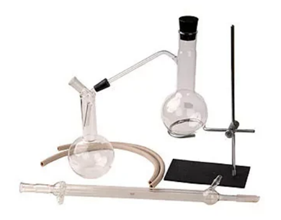 | Установка для перегонки веществ предназначена для использования в демонстрационных опытах по перегонке веществ.  "Комплектность:  • колба Вюрца - 1 шт  • холодильник ХПТ-300 - 1 шт  • колба коническая или плоскодонная не менрее 250 мл - 1 шт  • пробка резиновая к колбе Вюрца - 1 шт  • алонж - 1 шт  • пробка соединительная с отверстием – 1 шт  • трубка резиновая не менее 30 см - 2 шт" | шт | 1
10 | Барометр-анероид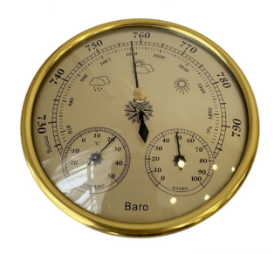 | барометр является прибором непрерывного действия, предназначенным для ориентировочных наблюдений в помещениях и на открытом воздухе за изменением атмосферного давления. Температуру окружающего воздуха и влажность не измеряет.  представляет собой механический стрелочный прибор, работающий от воздействия атмосферного давления на анероидный чувствительный элемент.  Предел допускаемой погрешности атмосферного давления не более +/-5  Установка-настенное крепление | шт | 1
11 | Эвдиометр  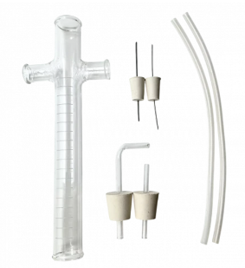 | Предназначен для демонстрации опытов по подтверждению молекулярной формулы вещества разложением его в искровом разряде.  Прибор состоит из стеклянной трубки-корпуса с двумя отводами, в которые вставляются резиновые пробки с электродами. Верхняя и нижняя части трубки закрываются резиновыми пробками со стеклянными трубками. На корпус нанесены метки.  "Комплектность:  • стеклянная трубка-корпус с двумя отводами – 1 шт  • резиновые пробки со стеклянными трубками – не менее 2 шт  • резиновые пробки с электродами – не менее 2 шт  • трубки резиновые – не менее 2 шт" | шт | 1
12 | Прибор для получения галоидоалканов и сложных эфиров лабораторный  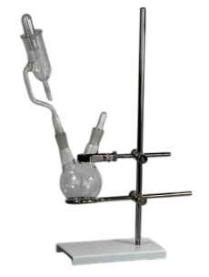 | Прибор для получения галоидоалканов (ППГД) предназначен для проведения на уроках химии опытов: получение галогенопроизводных предельных углеводородов (алканов), сложных эфиров  "Комплектность:  1. Колба-реактор 1 шт  2. Холодильник 1 шт  3. Колпачок 1 шт" | шт | 1
13 | Прибор для получения газов  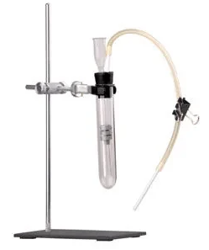 | Прибор предназначен для проведения учащимися лабораторных опытов и практических работ на уроках химии, предусмотренных программой базового уровня. Он используется для получения небольших количеств газов: водорода, углекислого газа, хлора.  "В составе прибора:  • Прибор для получения газов 1 шт  • Трубка с наконечником 1 шт" | шт | 15
14 | Набор посуды и принадлежностей из пропилена (микролаборатория)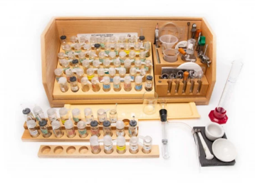 | Микролаборатория для химического эксперимента представляет собой компактный набор лабораторного оборудования, посуды и малогабаритных приборов, позволяющий проводить не менее 60 лабораторных опытов и не менее 30 практических работ в соответствии с программами основной и средней школы по неорганической и органической химии.  Микролаборатория предназначена для индивидуальной работы учащихся и позволяет выполнять все лабораторные опыты, практические работы и экспериментальные задачи в соответствии с требованиями государственных образовательных стандартов по химии базового и профильного уровней.  "Комплект поставки:  1. Корпус с крышкой- 1 шт  2. Лоток- 1 шт  3. Кассета двухъярусная- 1 шт  4. Кассета одноярусная - 1 шт  5. Комплект этикеток - 1 шт  6. Крышка-капельница К/Ф-1 – не менее 54 шт  7. Пробка со шпателем – не менее 15 шт  8. Пробка полиэтиленовая – не менее 7 шт  9. Пробка с держателем - 1 шт  10. Флакон ФО, вместимость не менее 10 мл – не менее 76 шт  11. Воронка лабораторная В-56 - 1 шт  12. Стакан лабораторный низкий с носиком, вместимость не менее 50 мл - 1 шт  13. Стакан лабораторный, вместимость не менее 50 мл - 1 шт  14. Спиртовка лабораторная малая - 1 шт  15. Цилиндр мерный лабораторный с носиком, вместимость не менее 50 мл - 1 шт  16. Палочка стеклянная - 1 шт  17. Пробирка Флоринского – не менее 10 шт  18. Нагреватель для пробирок ИЛИ ППГ+наб. керамики и фарфора - 1 шт  19. Выпарительная пластина - 1 шт  20. Планшетка с ячейками - 1 шт  21. Предметное стекло - 1 шт  22. Фоновый экран - 1 шт  23. Трубка газоотводная стеклянная с пробкой - 1 шт  24. Трубка газоотводная полимерная с пробкой - 1 шт  25. Наконечник стеклянный - 1 шт  26. Зажим пробирочный - 1 шт  27. Пинцет - 1 шт  28. Кольцо разрезное - 1 шт  29. Лапка металлического штатива - 1 шт  30. Муфта соединительная - 1 шт  31. Стержень металлического штатива - 1 шт  32. Фильтр бумажный, упаковка не менее 100 шт. - 1 шт  33. Спираль медная/ Петля нихромовая - 1 шт  34. Периодическая система/ Таблица растворимости - 1 шт  35. Карандаш - 1 шт  36. Трафарет - 1 шт  37. Спички (коробка) - 1 шт  38. Пробка резиновая №12,5 - 1 шт" | набор | 15
15 | Шланг силиконовый  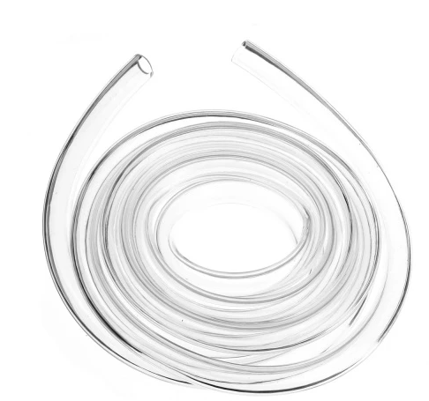 | Шланг предназначен для проведения демонстрационных работ по химии.  Изготовлен из силикона  Внутренний диаметр не менее 6 мм  Длина не менее 5 м | шт | 1
16 | Набор посуды для реактивов  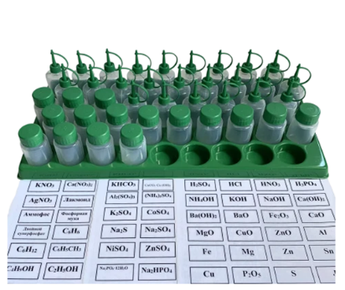 | "Состав набора оборудования для приготовления и хранения растворов в лаборатории:  • Банка-капельница не менее 40 мл с крышкой-капельницей ПЭ – не менее 24 шт. Банка из ПВД, объемом не менее 40 мл. Диаметр банки – не менее 35,6 мм. Высота без крышки – не менее 58 мм. Диаметр горла наружный/внутренний -не менее 7/5 мм.  • Банка под реактивы не менее 40 мл с крышкой – не менее 16 шт. Банка из ПВД, объемом не менее 40 мл. Диаметр банки – не менее 35,6 мм. Высота без крышки -не менее 63 мм. Диаметр горла наружный/внутренний – не менее 25/22 мм.  • Ложемент на не менее 45 банок – 1 шт. Ложемент изготовлен из полистирола УПС диаметром не менее 2 мм, цвет-зеленый. Количество отверстий- не менее 45 шт. Диаметр отверстий не менее 37,2 см.  • Комплект этикеток" | набор | 15
17 | Набор пинцетов  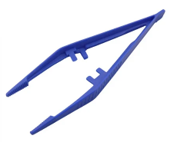 | Предназначен для переноса твердого лабораторного материала из одной емкости в другую с целью проведения профессиональных лабораторных анализов  Нестерильный-соответствие | набор | 1
18 | Банка под реактивы стеклянная из темного стекла с притертой пробкой  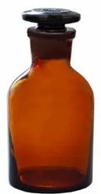 | Разработана для хранения химических веществ, в том числе летучих, фотолабильных и пахучих. Изготовлена из темного (янтарного) стекла. | шт | 30
19 | Комплект термометров  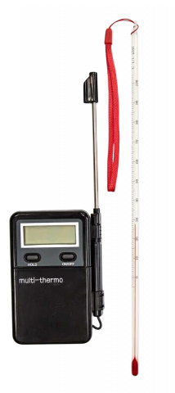 | Термометры предназначены для измерения температуры сыпучих и жидких веществ.  Комплект содержит обычный (жидкостной) и цифровой термометры.  "Термометр жидкостной:  • диапазон измеряемых температур, °С: от не более 0 до не менее +100  • цена деления шкалы, ºС: не более 1"  "Термометр Электронный:  • диапазон измеряемых температур: от не более -50 до не менее +300  • дискретность измерения: °С, не более 0,1  • погрешность измерения температуры (в диапазоне от не более - 20 до не менее + 800С), 0С: не более ±1  • единицы измерения температуры: °С, °F  • длина измерительного зонда из нержавеющей стали, мм: не менее 180  • длина кабеля, соединяющего зонд с корпусом термометра, мм: не менее 500  • питание: не менее 1 батареи типа ААА.» | набор | 1
20 | Воронка делительная  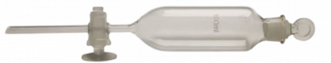 | Воронка делительная предназначена для разделения несмешивающихся жидкостей, по их плотности. Это стеклянный сосуд, имеющий в нижней части трубку с краном — для спуска более тяжёлых фракций жидкости. Перед началом работы следует проверить герметичность крана, налив воды или эфира в воронку; при недостаточной герметичности кран притирают. | Шт | 1
21 | Комплект этикеток  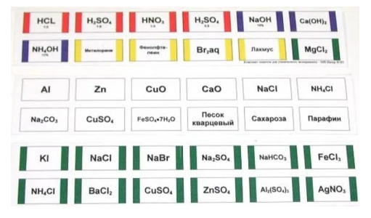 | Комплект этикеток предназначен для маркировки химической посуды, в которой хранят реактивы, используемые для лабораторных работ по курсу химии.  Этикетки – цветные, выполнены на самоклеющейся бумаге.  В комплект входят этикетки для основных групп химических реактивов: кислот, оснований, солей, индикаторов, органических веществ (для всех групп применена цветовая индикация). | комп | 2
22 | Комплект моделей кристаллических решеток  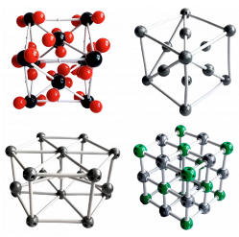 | "Состав набора:  • Модель «Кристаллическая решетка каменной соли»  • Модель «Кристаллическая решетка углекислого газа»  • Модель «Кристаллическая решетка магния»  • Модель «Кристаллическая решетка меди»" | комп | 1
23 | Модель молекулы белка  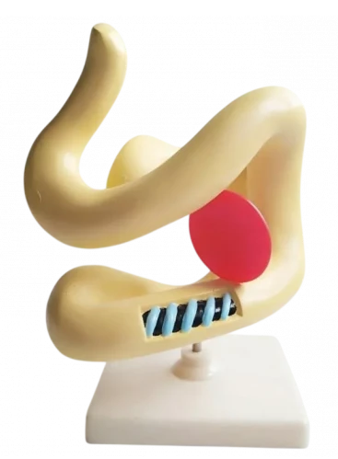 | Модель «Молекула белка» предназначена для использования в общеобразовательных учреждениях на уроках биологии и химии, в качестве демонстрационного пособия по теме «Химия клетки. Биологические полимеры – белки». Модель представляет собой увеличенную молекулу белка из группы глобулинов. Модель отображает третичную структуру белка – глобулу, в виде толстого жгута, скрученного в клубок. Небольшая часть жгута, имитирующего нить аминокислот, вырезана. На этом участке можно рассмотреть вторичную структуру белка в виде спирали. | Шт | 1
24 | Набор для моделирования строения неорганических веществ  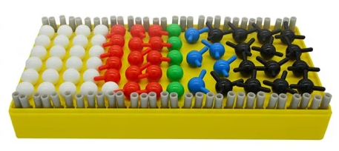 | Набор предназначен для моделирования молекул неорганических соединений в ходе лабораторных работ по теме «Особенности строения неорганических соединений».  Набор изготовлен в виде ярких пластиковых шариков со стержнями и пластиковых трубочек – соединений.  "Состав набора:  • Модель атома водорода, цвет белый, 1 связь, диаметр не менее 15 мм – не менее 25 шт  • Модель атома кислорода, цвет красный, 2 связи, диаметр не менее 15 мм – не менее 15 шт  • Модель атома хлора, цвет зеленый, 1 связь, диаметр не менее 15 мм – не менее 5 шт  • Модель атома азота, цвет голубой, 3 связи, диаметр не менее 15 мм – не менее 5 шт  • Модель атома углерода, цвет черный, 4 связи, диаметр не менее 15 мм – не менее 14 шт  • Соединительный элемент, длина не менее 40 мм – не менее 60 шт» | набор | 13
25 | Набор для моделирования строения органических веществ  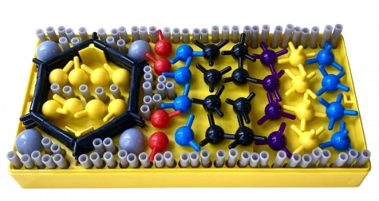 | Набор предназначен для моделирования молекул органических соединений в ходе лабораторных работ по теме «Особенности строения органических соединений».  Набор изготовлен в виде ярких пластиковых шариков со стержнями и пластиковых трубочек – соединений.  "Состав набора:  • Модель атома азота, цвет синий, 5 связей, диаметр не менее 15 мм – не менее 4 шт  • Модель атома азота, цвет синий, 3 связи, диаметр не менее 15 мм – не менее 4 шт  • Модель атома кислорода, цвет красный, 2 связи, диаметр не менее 15 мм – не менее 4 шт  • Модель атома серы, цвет желтый, 2 связи, диаметр не менее 15 мм – не менее 8 шт  • Модель атома серы, цвет желтый, 6 связей, диаметр не менее 15 мм – не менее 4 шт  • Модель атома углерода, цвет черный, 4 связи, диаметр не менее 15 мм – не менее 8 шт  • Модель атома фосфора, цвет фиолетовый, 5 связей, диаметр не менее 15 мм – не менее 4 шт  • Модель универсального элемента, цвет серый, 1 связь, диаметр не менее 20 мм – не менее 4 шт  • Модель бензольного кольца - не менее 3 шт  • Соединительный элемент, длина не менее 40 мм – не менее 80 шт" | набор | 13
26 | Периодическая система химических элементов Д.И. Менделеева электронная  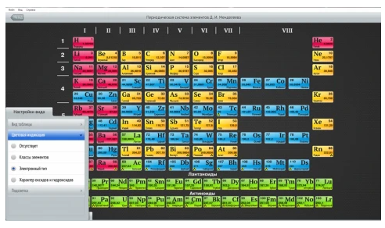 | Интерактивная таблица Д.И. Менделеева (электронная лицензия на одно рабочее место) – это наглядное пособие, предназначенное для использования на уроках химии при изучении Периодического закона, и в качестве справочного материала на уроках физики и биологии. Возрастная категория: 8-11 класс, высшее и специальное образование.  Программный продукт отображает Периодическую систему химических элементов в двух видах: в традиционном для школы короткопериодном виде и принятом Международным союзом теоретической и прикладной химии (IUPAC) длиннопериодном виде.  "Наглядное пособие позволяет ознакомиться с характеристиками отдельных элементов и содержит следующую информацию по каждому химическому элементу:  1) Символ элемента;  2) Номер элемента;  3) Относительная атомная масса;  4) Название элемента на русском языке;  5) Название элемента на латыни;  6) Электронный тип;  7) Нахождение в природе;  8) Агрегатное состояние при нормальных условиях;  9) Тип кристаллической решетки простого вещества;  10) Аллотропные модификации;  11) Стабильные изотопы;  12) Электроотрицательность по шкале Полинга."  "Продукт наглядно демонстрирует деление элементов на:  • Металлы, полуметаллы и неметаллы;  • s-, p-, d- и f-элементы;  • Элементы, оксиды и гидроксиды которых демонстрируют кислотные, основные и амфотерные свойства." | шт | 1
27 | Сушильная панель для посуды  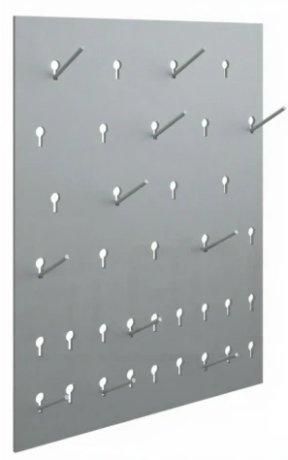 | Сушильная панель используется для сушки лабораторной посуды в школьных лабораториях, а также в специализированных лабораторных помещениях профессиональных, средне-специальных и высших учебных заведений. Пластиковая доска, предназначенная для крепления на стену, имеет не менее 37 отверстий для установки пластиковых держателей (крючков) для посуды. В комплект входят шурупы, дюбели и дополнительные крючки.  "Комплектация:  • Доска – 1 шт  • Крючки –не менее 40 шт  • Дюбели – не менее 2 шт  • Шурупы –не менее 2 шт  • Руководство по эксплуатации – 1 шт" | шт | 1
28 | Резиновые перчатки  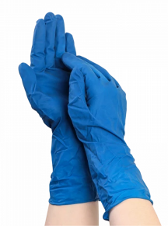 | Смотровые латексные неопудренные перчатки повышенной прочности с удлиненной манжетой. Предназначены для манипуляций, требующих высокого уровня защиты при контакте с моющими и агрессивными средами (слабыми кислотами, щелочами, растворами солей), для обработки использованного инвентаря, при работе с цитостатиками; для защиты в паталогоанатомии. Перчатки устойчивые к механическим повреждениям.  Цвет, размер по согласованию с заказчиком | пара | 3
Фотография, макет, эскиз (носят информативный характер – допускается изменение внешнего вида по согласованию с Заказчиком)

2. Место поставки товара: 184510, Мурманская область, город Мончегорск, улица Бредова, дом 1
3. Срок поставки Товара: с даты заключения Договора до 15.08.2026.
3.1. В стоимость товара включена: доставка товара, погрузочно-разгрузочные работы до конкретного места, указанного Заказчиком.
4. Требования к качеству, безопасности поставляемого товара:
4.1. Поставляемый товар должен соответствовать заданным функциональным и качественным характеристикам;
4.2. Поставляемый товар должен быть разрешен к использованию на территории Российской Федерации, иметь торговую марку и товарный знак, качество поставляемого товара должно полностью соответствовать установленным требованиям Российской Федерации, ГОСТ, ОСТ, нормативно-технической документации (сертификатам качества, паспорт товара, декларациям о соответствии и (или) другим документам, подтверждающим качество товара);
4.3. Поставляемый Товар должен являться новым, ранее не использованным (все составные части Товара должны быть новыми), не должен иметь дефектов;
4.4. Вся сопроводительная информация о поставляемом товаре должна быть на русском языке (перевод на русский язык). Товар должен иметь маркировочные ярлыки (или этикетки) с указанием полной информации, предусмотренной законами и иными нормативно-правовыми актами РФ, подтверждающей качество поставляемого товара и его соответствие требованиям законодательств РФ;
4.5. Товар должен быть безопасным и отвечать требованиям законодательства Российской Федерации, требованиям безопасности, ГОСТ, нормам и правилам безопасности его эксплуатации и другой нормативно-технической документации;
4.6. Товар должен отвечать требованиям безопасности жизни и здоровья, окружающей среды в течение установочного срока годности при обычных условиях его использования, хранения, транспортировки и утилизации.
5. Требования к упаковке и маркировке поставляемого товара:
5.1. Товар поставляется в таре и упаковке, соответствующей государственным стандартам, техническим условиям, предъявляемым к поставке данного вида товара, другой нормативно-технической документации. На таре и упаковке должна содержаться отчетливая информация на русском языке;
5.2. Поставщик должен обеспечить упаковку товара, способную предотвратить его повреждение или порчу во время перевозки к конечному пункту назначения – Заказчику. Тара
и упаковка должны быть прочными, сухими, без нарушения целостности со специальной маркировкой;
5.3. Поставщик несет ответственность за ненадлежащую упаковку, не обеспечивающую сохранность товара при его хранении и транспортировании;
5.4. Упаковка и маркировка товара должна соответствовать требованиям ГОСТ, импортный товар – международным стандартам упаковки. Маркировка товара должна содержать: наименование товара, наименование фирмы-изготовителя, юридический адрес изготовителя, дату выпуска. Маркировка упаковки должна строго соответствовать маркировке товара.
6. Требования к гарантийному сроку товара и (или) объему предоставления гарантий качества товара:
6.1. Гарантия качества товара - в соответствии с гарантийным сроком, установленным производителем.
6.2. Гарантийные обязательства должны распространяться на каждую единицу товара с момента приемки товара Заказчиком.
6.3. Поставщик обязан при обнаружении недостатков у поставляемого товара заменить товар ненадлежащего качества, при обнаружении некомплектности/недопоставки произвести доукомплектование/допоставку, при несоответствии товара установленному ассортименту, заменить товар на соответствующий, своим транспортом и за свой счет, в сроки, определенные договором.

